UJI KOMPETENSI KEAHLIAN

Paket

2

DOKUMEN NEGARA

TAHUN PELAJARAN 2021/2022

SOAL UJI KOMPETENSI

Satuan Pendidikan : Sekolah Menengah Kejuruan
Kompetensi Keahlian : Teknik Komputer Jaringan
Alokasi Waktu : 6 jam
Bentuk Soal : Penugasan Perorangan (Praktik)
Judul Tugas : Instalasi Jaringan Sederhana

PETUNJUK UMUM

  - Periksalah dengan teliti dokumen soal ujian praktik, yang terdiri atas 4 halaman
  - Periksalah peralatan dan bahan yang dibutuhkan
  - Gunakan peralatan utama dan peralatan keselamatan kerja yang telah disediakan
  - Gunakan peralatan sesuai dengan SOP (Standard Operating Procedure)
  - Bekerjalah dengan memperhatikan petunjuk Pembimbing/Penguji
  - Diperkenankan meninggalkan ruangan untuk beristirahat atau ke kamar kecil tanpa penghentian waktu ujian
  - Tetap tenang dan tidak gaduh saat berada di dalam tempat uji kompetensi

DAFTAR PERALATAN

No. | Nama  Alat/Komponen/Bahan | Spesifikasi Minimal | Jumlah | Keterangan
1 | 2 | 3 | 4 | 5
 | Alat
1. | PC Client | Processor: Pentium Dual Core  RAM: 2 GB  Harddisk: 500 GB  NIC 100 Mbps  Monitor 14” | 1 unit | Digunakan sebagai client
2. | Laptop | Processor: Pentium Dual Core  RAM: 2 GB  Harddisk: 500 GB  NIC 100 Mbps  Monitor 14” | 1 unit | Digunakan sebagai client
3. | Smartphone | Android / iPhone | 1 unit | Digunakan sebagai client
4. | Crimping Tool | Cat 5 | 1 Buah | Untuk kabel RJ 45
5. | Cable Tester | Cat 5 | 1 Buah | Untuk kabel RJ 45
 | Bahan
1. | Kabel UTP | Cat 5 | 1 Meter
2. | Konektor RJ 45 | Cat 5 | 3 Buah
Komponen
1. | Wifi Router | Accesspoint Router | 1 Buah
2 | Printer | Ink Jet | 1 Buah

SOAL ASPEK KETERAMPILAN

Judul Tugas : Instalasi dan konfigurasi Jaringan
Langkah Kerja :
Dalam kegiatan uji kompetensi ini anda bertindak sebagai Teknisi Jaringan. Tugas anda sebagai teknisi adalah membangun jaringan,sharing file,sharing printer dan membuat hak akses. Wifi Router berfungsi sebagai Gateway Jaringan Lokal, Hotspot, DHCP server, tersebut dishare ke client melalui jalur kabel (non hotspot) dan wireless (hotspot).
Dengan konfigurasi sebagai berikut :
:
  - Identifikasi dan buatlah daftar kebutuhan jaringan
  - Buatlah spesifikasi perangkat yang dibutuhkan
  - Buatlah spesifikasi topologi jaringan
  - Konfigurasi Topologi Jaringan dengan ketentuan sebagai berikut:
        - IP PC 1
      - IP PC 1 : 192.150.3.1/24
      - Gateway : 192.150.3.1
      - Workgroup : Nama_Peserta
        - IP PC 2
      - IP PC 2 : 192.150.3.5/24
      - Gateway : 192.150.3.1
      - Workgroup : Nama_Peserta
        - WLAN :
a.IP Access Point : DHCP Pool/24
b.SSID : Nama_sekolah
c.Password : 12345678
        - Sharing File :
PC 1 : share Drive C:/MyDocument/Biodata.doc
Untuk PC 2 dan wireless client buat hak akses read only terhadap sharing document pada PC1
  - Lakukan pengujian pada seluruh client pada jaringan, dengan ketentuan sebagai berikut:
Client PC jaringan kabel:
      - Terhubung dengan port 2 pada wireless router
      - IP Address : 192.150.3.1/24
      - Sistem operasi : Windows

Client Laptop jaringan kabel:
      - Terhubung dengan port 4
      - IP Address : 192.150.3.5/24
      - Sistem operasi : Windows
Client jaringan wireless:
      - IP Address : DHCP
      - Sistem operasi : Android / IOS

GAMBAR KERJA/LAMPIRAN LAIN

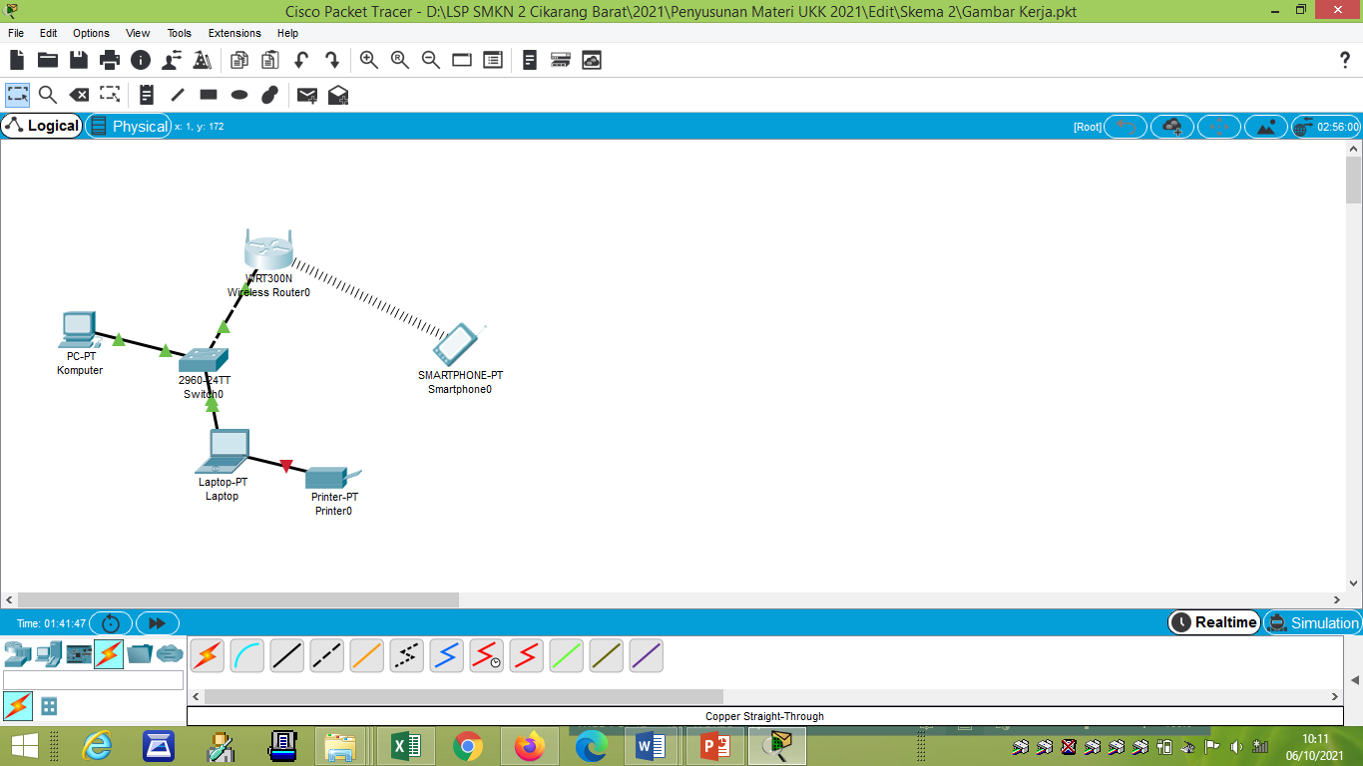

“SELAMAT & SUKSES”

